厦城职院教〔2013〕7号

关于核对2013-2014学年第一学期
开课计划的通知

各学部、教研室及有关部门：
教务处已根据专业教学计划在综合教务管理系统生成2013-2014学年第一学期开课计划，请各学部组织专业教研室登陆系统进行核对。现将操作步骤及有关事项说明如下。
一、操作步骤
1、登陆教务处主页，进入“下载中心”->“软件下载”,下载安装“综合教务管理系统”。
2、在“开始”菜单中找到“高校综合教务管理系统”，点击“教务管理”进行登录，公共账号用户名：JYS，口令：jys（区分大小写）。如图1所示。
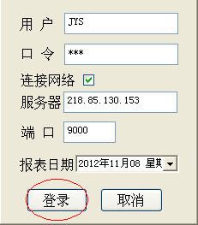
图1 登陆系统
注意：系统登录账号属公共账号。各教研室可通过该账号访问系统数据，但不得修改密码，以免影响其它用户正常使用。
3、点击任务栏中“下载”图标，在右下角“全选”处打勾，下载最新系统信息。如图2所示。
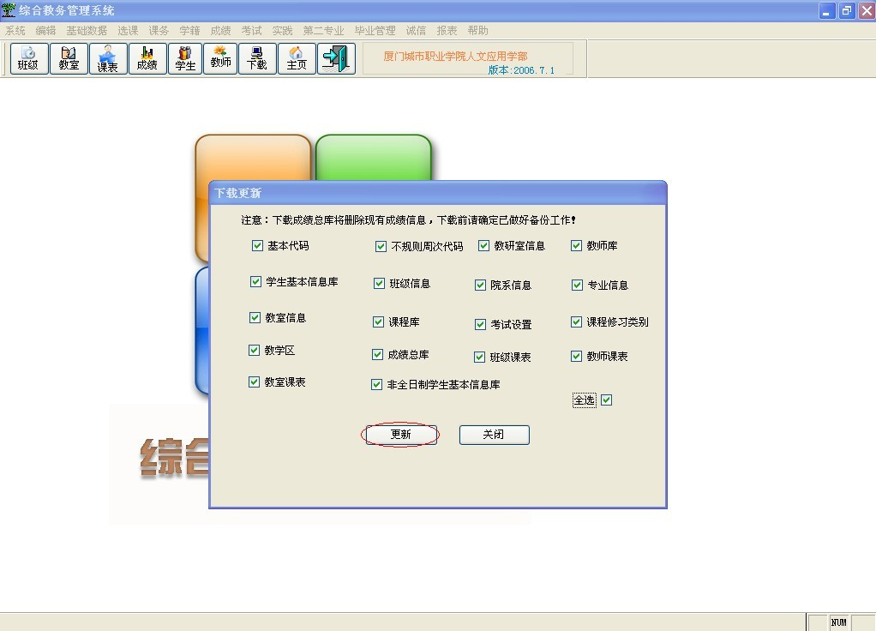
图2 下载更新界面
4、点击菜单栏中“课务”-> “开课计划”，如图3所示。
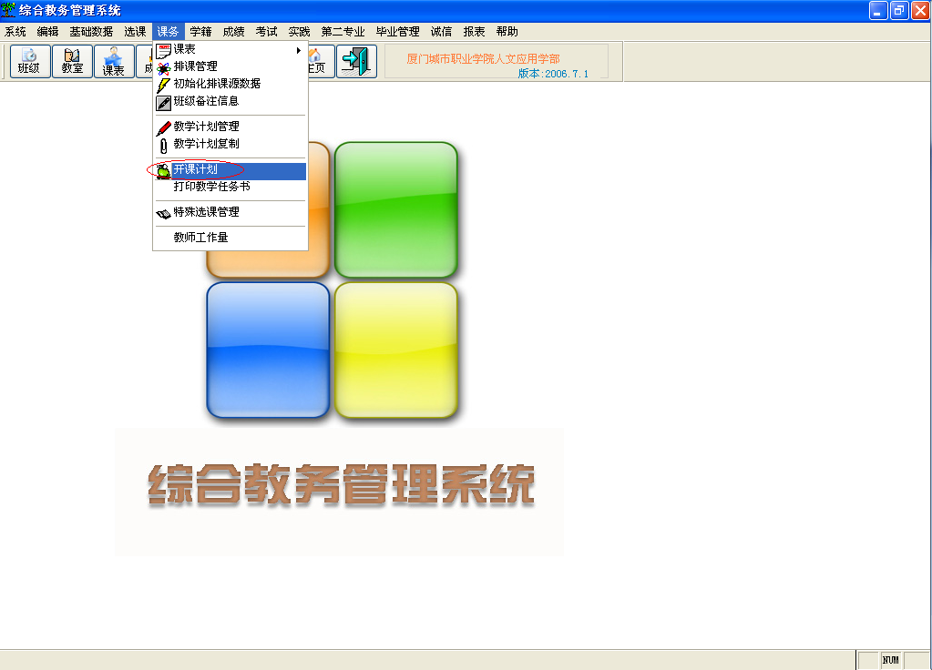
图3 课务开课计划管理
5、在“学年学期”中选择“2013-2014学年第一学期”，在“院系”中选择所在学部，点击“确定”，系统自动显示该学部所有专业开课信息。如选择某一专业，则必须同时选择年级。如图4所示。
注意：不要点击重新生成按钮。
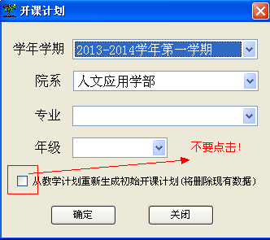
图4 进入开课计划
6、首先点击“班级”字段名称，按“班级”字段进行排序；然后点击“筛选”，选择“按教研室”，筛选出本教研室开课信息；最后选择“按班级打印”，打印开课计划。如图5所示。
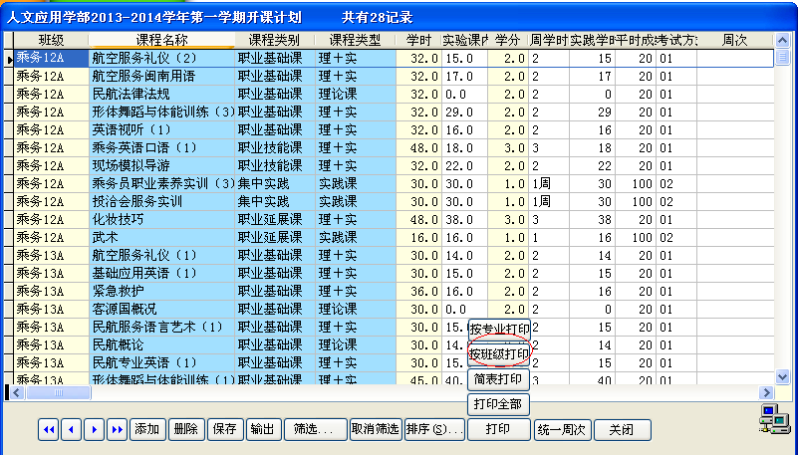
图5 “按班级打印”开课计划
7、其他有关部门或公共教研室开设的公共必修课，如《公共英语》、《高职学生心理健康教育》、《就业指导》、《职业生涯与发展规划》、《计算机应用技术》等，点击“筛选”，选择“按课程”，在弹出对话框中的“查找内容”输入课程名称，系统会自动找到该门课程。
点击下面蓝色课程名称，“查找内容”会显示该门课程的课程号，表示已经选中该门课程。点击“确定”。直接在系统中核对，无需打印。
二、课程信息核对
1、核校：开课计划事关下学期的课程开设、课表编排、教材征订、教学组织等具体工作，各学部应予以重视，及时组织各专业教研室认真核校开设课程及其基本信息。由于系统登录账号为只读权限，无法进行修改操作，各教研室应认真核对开设课程是否与教学计划一致，有无错漏，课程基础信息是否准确等。如发现有出入的，请用蓝色签字笔在纸质稿上直接修改。如教学计划中的课程暂时不具备开设条件或需要变更计划学时的，需按照《厦门城市职业学院教学计划管理办法（修订）》（厦城职院〔2009〕49号）规定的要求，填写《教学计划变更申请表》（可在教务处网站“表格下载”栏目中下载），提前办理教学计划变更手续。原则上变更手续应在第八周前完成，一套教学计划变更累计不超过2门课程。
2、平时成绩：课程平时成绩比例除C类课程外，统一按20%默认初始值。如需调整，请直接在纸质打印稿上标明。
原则上，A类课程平时成绩比例占总成绩的20-30%，B类课程占30-40%。对于实践性较强或某些特殊课程需要提高平时成绩比例的，教研室可提出申请，说明该课程平时成绩的主要结构，经学部主任同意后自行备案；凡平时成绩比例超过50%的（包括C类课程），其平时成绩主要结构说明需报教务处备案，若上述内容已在教学大纲中表述，应当备注说明。
三、方向选设
教学计划中按模块设置专业方向的，教研室应组织并指导学生选择，确定开课模块。同一方向模块学生人数不足30人的，该模块不予开设。
选定的方向模块，应注明学生人数。未选定的方向模块，请在其对应课程的备注栏处打“×”。
四、专业选修课选定
职业延展课（专业选修课）的选定要特别注意给予学生一定的选择空间，避免限定选修。经学生选择后，如不开设的课程，请在其备注栏处打“×”，否则默认开设。各专业教研室应确保学生在毕业前达到至少应修学分数。
注意：各学部应同时注意收集并保存职业延展课选课过程的各类原始材料。
五、提交方式及时间要求
上述开课计划各类信息经教研室确认无误后在“填报人”处签名，由学部分管教学领导审核签名后提交教务处。公共必修课直接在系统中核对，负责相关课程的教研室或有关部门将核对的结果反馈至教务处邮箱。
开课计划提交或反馈截止时间统一为5月13日。

教务处
二〇一三年五月八日
主题词：教育 核对 开课计划 通知
厦门城市职业学院教务处 2013年5月8日印发

